Лабораторная работа № 7
Тема: ПРОЕКТИРОВАНИЕ REST API, СТАНДАРТИЗАЦИЯ ДОКУМЕНТАЦИИ (OPENAPI) И НАСТРОЙКА КОНВЕЙЕРА НЕПРЕРЫВНОЙ ИНТЕГРАЦИИ
Цель: трансформировать спроектированную модель в программный код микросервиса, описать его программный интерфейс по стандарту OpenAPI и автоматизировать проверку качества кода и сборку с помощью GitHub Actions.

Задания

1. Подготовка и реализация REST API
выбрать одну ключевую сущность из своей диаграммы и разработать для нее
базовый веб-сервис.
Требования к реализации:
Стек: Python (FastAPI / Flask) или Node.js (Express / NestJS). Рекомендуется FastAPI из-за встроенной
поддержки OpenAPI.
Необходимо реализовать маршрутизацию согласно архитектурному стилю REST:
GET /api/v1/routes/ — получение списка объектов.
GET /api/v1/routes/{id} — получение детальной информации об объекте.
POST /api/v1/routes/ — создание нового объекта.
DELETE /api/v1/routes/{id} — удаление объекта.
Хранение данных: на данном этапе допускается хранение данных в памяти (In-Memory) или использование заглушек (Mocks).
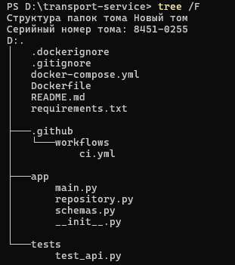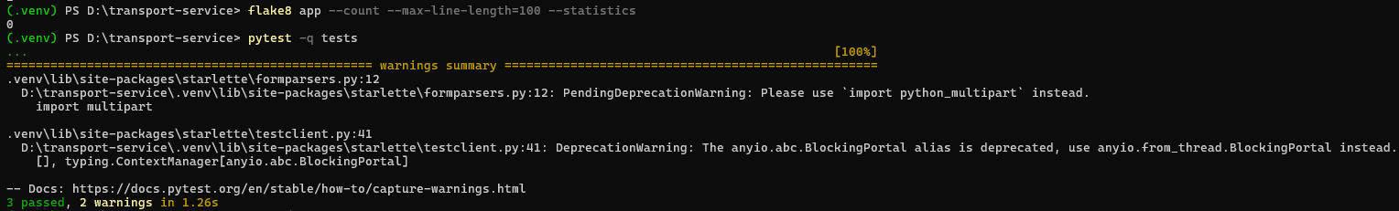

2. Документирование API (OpenAPI/Swagger)
Код должен быть само документируемым. Студенту необходимо настроить генерацию интерактивной документации.
Задачи:
Описать модели данных (DTO), строго соблюдая типы атрибутов из UML-диаграммы классов.
Для каждого эндпоинта указать возможные HTTP-коды ответов (200, 201, 400, 404).
Интерфейс Swagger UI должен быть доступен при локальном запуске по адресу /docs или /api-docs.
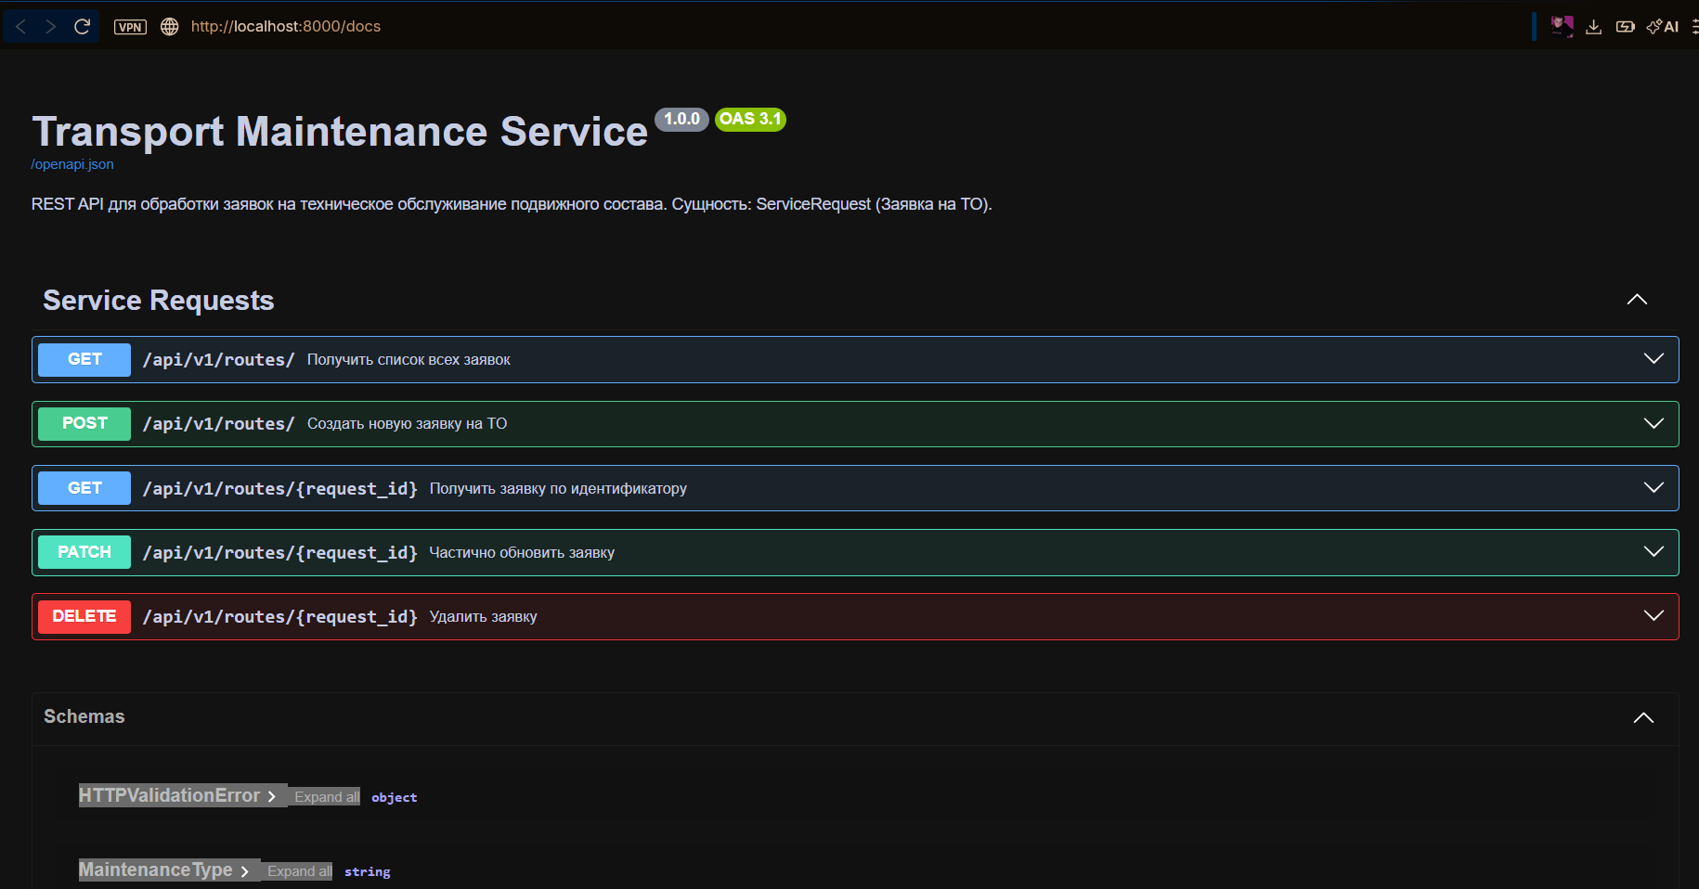
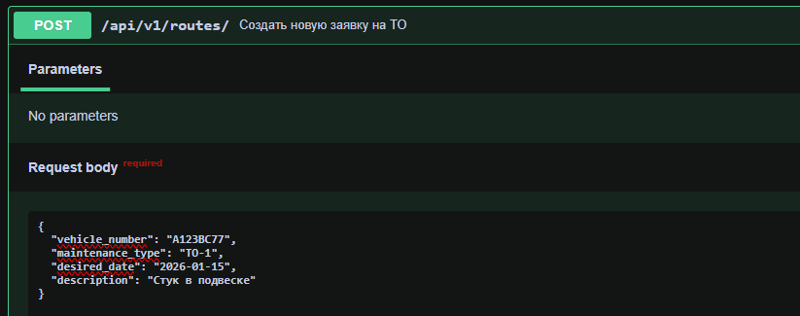
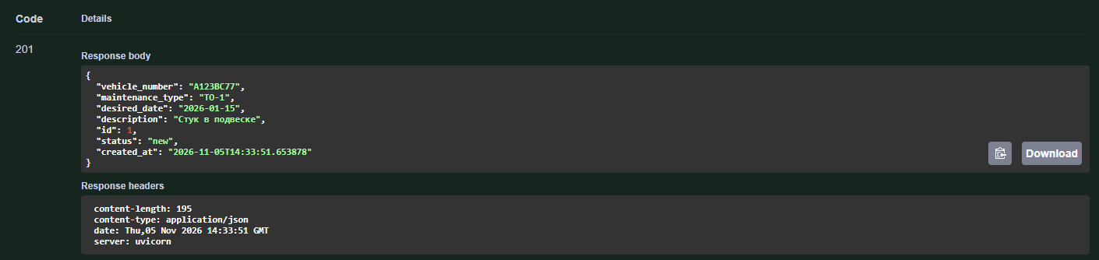
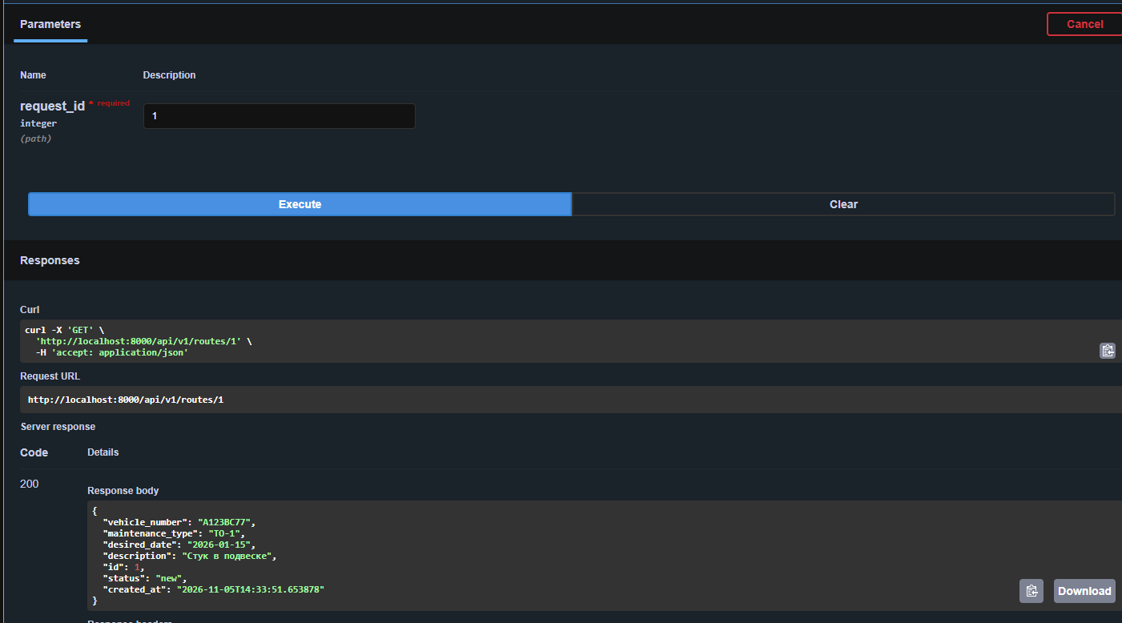
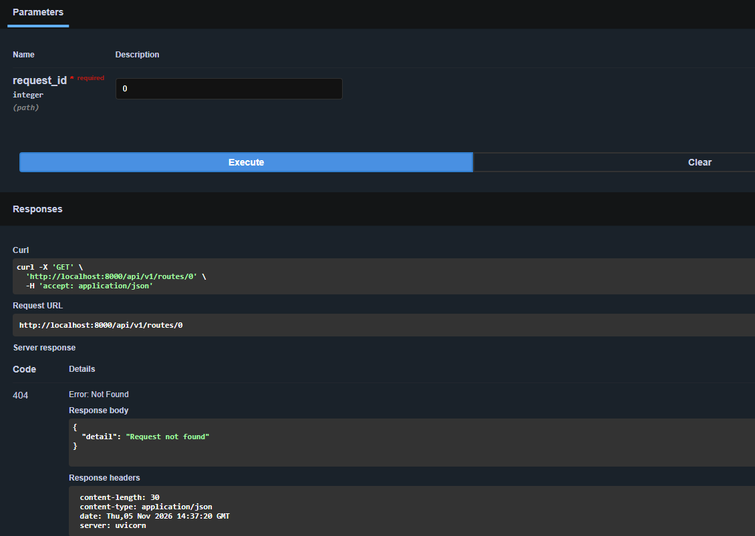

3. Настройка контейнеризации (обновление Docker)
Так как базовый Docker уже изучался, здесь задача усложняется до сборки конкретного рабочего приложения.
Задачи:
Создать Dockerfile в корне проекта (использование легковесного базового образа, копирование зависимостей, проброс порта).
Создать docker-compose.yml для локального запуска сервиса одной командой docker-compose up -d.
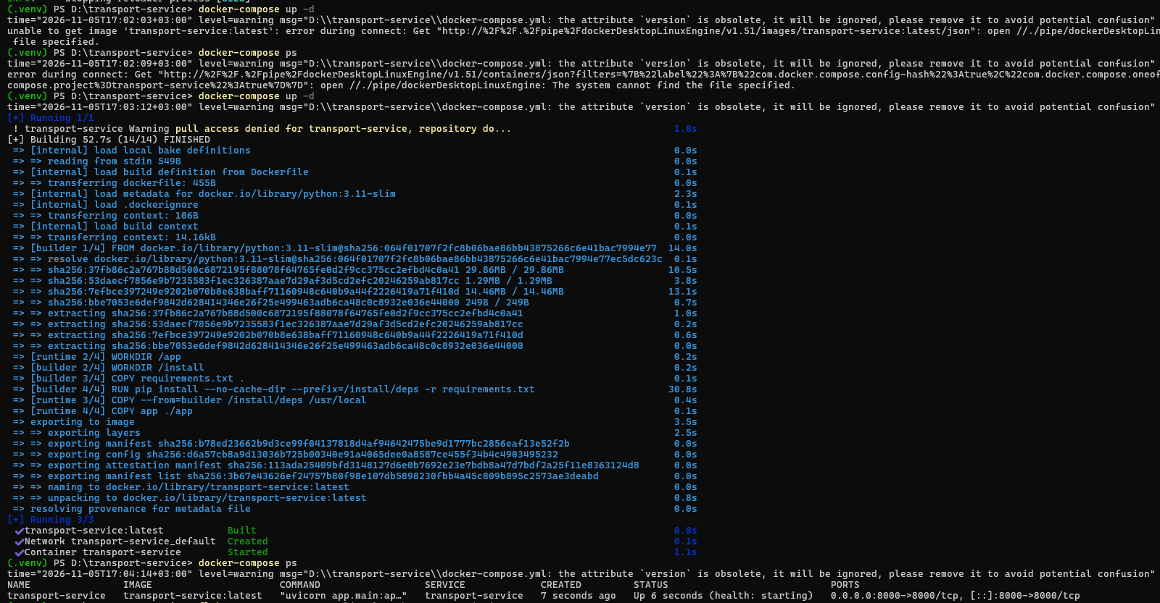

4. Настройка CI-конвейера в GitHub Actions
Это новый этап, связывающий GitHub-репозиторий и Docker. Необходимо автоматизировать рутинные проверки.
Задачи:
В корне репозитория создать структуру .github/workflows/ci.yml. Настроить триггер запуска: push в main и Pull Request. Настроить шаги: Checkout, установка среды, линтер, сборка Docker-образа.
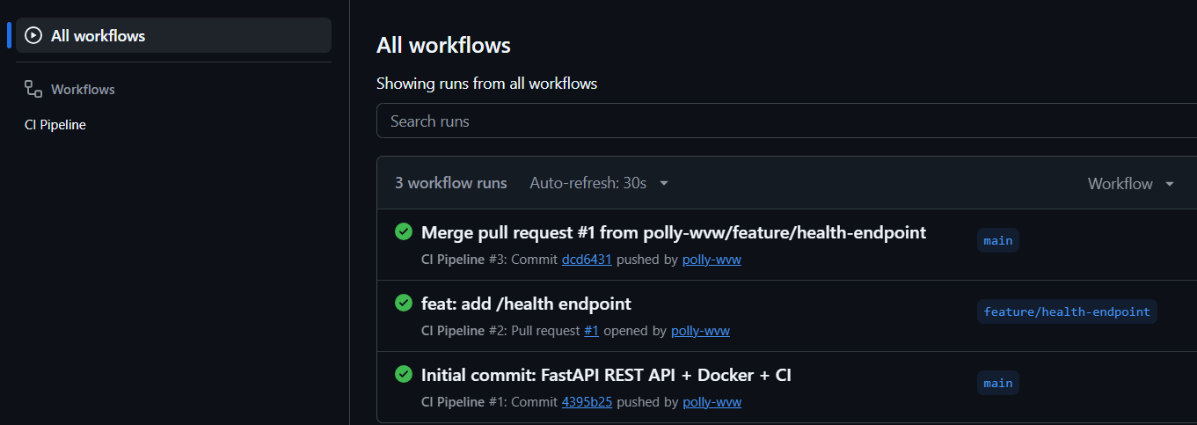

Вывод
В ходе работы UML-модель обработки заявки на ТО подвижного состава реализована в виде микросервиса на FastAPI: реализованы REST-эндпоинты для сущности ServiceRequest (список, получение по id, создание, удаление, а также PATCH и health-check), данные хранятся в памяти, DTO описаны через Pydantic в соответствии с UML-диаграммой.
Настроена автоматическая генерация OpenAPI/Swagger (/docs) с указанием HTTP-кодов ответов. Приложение контейнеризировано (Dockerfile, docker-compose.yml), запуск одной командой docker-compose up -d даёт статус Up (healthy). Настроен CI-конвейер GitHub Actions: при push и Pull Request выполняются линтер flake8, тесты pytest и сборка Docker-образа; разработка велась через отдельную ветку и Pull Request — Actions зелёный.
Получен рабочий, самодокументируемый и автоматически проверяемый микросервис, готовый к расширению (замена In-Memory на БД, добавление новых сущностей).

